Temperaturumrechner

Lehrziele:
- Umwandeln von Zeichenketten in Gleitkommazahlen (ohne Fehlerbehandlung)
- Nachkommastellen abschneiden
- Einfache Verzweigungen

Aufgabenstellung
Realisieren Sie ein Programm, das dem Benutzer die Umrechnung von Grad Celsius in Grad Fahrenheit und umgekehrt erlaubt. Dazu ist der Benutzer aufzufordern, ob er Celsius [C] oder Fahrenheit [F] als Ausgangseinheit verwenden will. Dann kann der Benutzer die Temperatur eingeben und das Programm berechnet die jeweils andere Einheit.
Versuchen Sie, möglichst zwischen Eingabe, Verarbeitung und Ausgabe zu trennen.
Machen Sie für folgende Testfälle den Schreibtischtest, bevor Sie mit dem Programmieren beginnen:
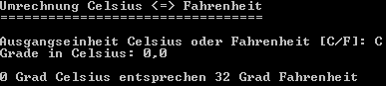
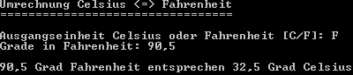
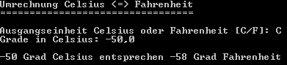
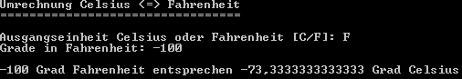

Achten Sie darauf, dass die Benutzerführung genau den Vorgaben entspricht!

Erweiterte Anforderungen für Spezialisten
- Der Benutzer soll bei der Auswahl der Einheit auch „c“ und „f“ eingeben können. Ungültige Eingaben werden mit einer Fehlermeldung quittiert.
- Liegt die Temperatur unter 0° Celsius, gibt das Programm eine Eiswarnung aus. Bei Temperaturen über 30° Celsius lädt das Programm zum Baden ein.
- Unterstützung von Mitschülern, die mit der Übung noch nicht so weit sind

